Карта проекта

Информация о проекте
Обложка проекта | 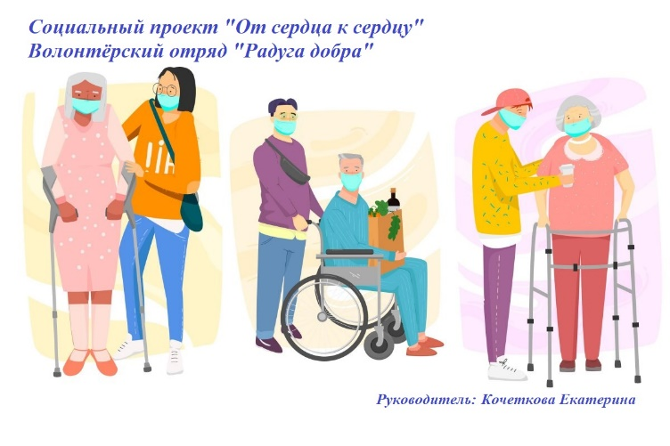
Название проекта | Социальный проект «От сердца к сердцу»
Направления  Оставьте не более 3-х направлений | - Ветераны и Историческая память  - Дети и молодежь  - Старшее поколение
Основной муниципалитет | Рязанская область ,Сапожковский район, р.п.Сапожок
Охват по муниципалитетам | -
Муниципальное образование | Сапожковский муниципальный район Рязанской области.
Проект в соцсетях | https://vk.com/club199640078  https://vk.com/skz__8
Описание | С наступлением пожилого возраста многие люди узнают, что такое болезни, слабость, бедность, зависимость, одиночество, утраты. Их забыли, от них отвернулись, к ним потеряли интерес.  Тем временем они зачастую ощущают себя теми мальчиками и девочками, какими были давным - давно; постойте, думают они, ведь только вчера мы ходили в школу, влюблялись, учились, мечтали, строили планы на будущее, да мало ли что делали... и думали, как много у нас всего впереди!  Вместе с тем, в целом по России около 5 млн. граждан старшего возраста, относятся к категории одиноких или одиноко проживающих, могут нуждаться в социально-бытовых и других услугах.  Традиционно два раза в год проходит акция помощи пожилому человеку (к «Дню пожилого человека» и «Дню Победы»). Волонтеры отряда «Радуга Добра» оказывают моральную, физическую помощь одиноким и пожилым людям. Но этого очень мало.  С целью оказания помощи пожилым людям, оказавшимся в такой ситуации, мы разработали проект социальной поддержки и адресной помощи пожилым людям.  Содержание проекта:  Проект предусматривает волонтерскую помощь одиноким пожилым людям на дому, которую можно охарактеризовать как социальное сопровождение. Виды оказываемой помощи могут быть разными: это и бытовая помощь, и физическая помощь, просто совместное чаепитие, общение и моральная поддержка - всё то, что делал бы близкий человек для бабушки или дедушки.  Старение населения, как и наступление старости у отдельного человека, сопровождается ростом зависимости пожилых людей от экономически и социально активного населения. При знакомстве волонтера с подопечным очерчивается круг помощи и частота посещения.  Если старость становится в радость, то человек не только живёт дольше, но и качество его жизни улучшается.
Актуальность проекта | Проект предусматривает волонтерскую помощь одиноким пожилым людям на дому, которую можно охарактеризовать как социальное сопровождение. Виды оказываемой помощи могут быть разными: это и бытовая помощь, и физическая помощь, просто совместное чаепитие, общение и моральная поддержка - всё то, что делал бы близкий человек для бабушки или дедушки.
Цель | Цель проекта:  Создание условий для повышения качества жизни пожилых граждан и внедрение новых форм социальной помощи.  Указанная цель соответствует глобальной стратегии мирового сообщества - обеспечить достойное существование пожилых людей путем улучшения условий и качества жизни, усилить их защиту и облегчить доступ к социальным услугам.

Задачи | Задачи проекта:  -выявить граждан пожилого возраста, нуждающихся в социально-бытовой помощи на дому и организовать их обслуживание волонтерами;  -оказать посильную физическую помощь людям старшего возраста;  -оказать адресную помощь, как помощь на дому гражданам старшего поколения;  -способствовать повышению качества жизни пожилых людей;  -скрасить досуг пожилых людей;
Результаты | Предполагаемые результаты:  Реализация мероприятий проекта позволит:  улучшить психологическое состояние людей старшего поколения;  выявить круг нуждающихся стариков;  улучшить социальное положение пожилых людей посредством целенаправленных мероприятий по оказанию им адресной социальной помощи услуг;  повысить качество жизни пожилых граждан.
Целевая аудитория проекта | Пожилые люди, труженики тыла, ветераны труда и учителя-пенсионеры, пенсионеры проживающие в ГБУ РО «Сапожковский КЦСОН».
Сроки реализации программы/проекта | 09.2022-09.2023
Мероприятия | Акции :  - Акция «Георгиевская ленточка»  - Проведение акции «Забвению не подлежит!», посвященной Дню Победы.  - Акция посвященная Дню Героев Отечества  - Акция «Весенняя неделя добра», посвященная дню пожилого человека.  - Акция «"Цветы героям - победителям".  - Акция «Свеча памяти».  Мероприятия:  - Бытовая помощь  - Весной и осенью : помощь «На Бабушкиной грядке»  - В зимний период: уборка снега.  - Создание поздравительных открыток и подарков, сделанных своими руками, к знаменательным датам (День пожилого человека, 9 мая, 23 февраля,8 марта и т.д.) и адресное поздравление.  Закупка оборудования для медийного сопровождения проекта.  Съемка и монтаж видео о проделанной работе. Размещение его в социальной сети Вк.
Ресурсы | Для создания данного проекта нам потребовались: человеческие и материальные, технические ресурсы
Партнеры проекта | 1.Сапожковская районная организация Всероссийской общественной организации ветеранов, пенсионеров войны, труда и Вооруженных сил и правоохранительных органов.  2.Государственное бюджетное учреждение Рязанской области «Сапожковский комплексный центр социального обслуживания населения» («Сапожковский КЦСОН»).  3.Отдел культуры и туризма администрации муниципального образования – Сапожковский муниципальный район Рязанской области.
Команда | Должность в проекте: руководитель проекта –  Кочеткова Екатерина Алексеевна  Члены волонтерской группы:  Тимохина Марина Владимировна  Мастяева Татьяна Александровна  Сумцова Мария Алексеевна  Барышников Егор Викторович  Буркина Алина Николаевна  Кочеткова Светлана  Кочеткова Екатерина  Горелышева Варвара  Черкалин Арсений  Пальшина Татьяна и др.
Численность волонтеров в проекте | 15
Информационная открытость | https://vk.com/club199640078  https://vk.com/skz__8
Фотографии
Видео

Документы
Личный вклад руководителя проекта/представителя организации | Доброволец Кочеткова Екатерина руководитель проекта, под ее руководством организованы акции и мероприятия по реализации проекта.
Соавтор проекта | Барышников Егор  Черкалин Арсений
Контакты соавтора | 8910-611-23-56  8910-506-20-00
Планы по развитию проекта | По нашему мнению, основной ресурс для развития гражданского общества – это ресурс человеческий, рациональное использование которого поможет существенно сократить материальные издержки, поддержать необходимую атмосферу творчества и желания социальных достижений.  Выявлены престарелые люди, особо нуждающиеся в нашей, в первую очередь психологической поддержке. Ведётся работа по оказанию помощи (социальной, психологической, бытовой) нуждающимся гражданам. Тем самым проект позволяет улучшить психологическое состояние людей преклонного возраста, создать у людей старшего поколения чувство востребованности.  Реализация проекта способствует также духовно-нравственному и патриотическому воспитанию молодежи, повышению ее социальной активности и гражданской ответственности.  Многие люди заботятся о нас, нам щедро дают, но от нас и ждут, и у нас  достаточно сил, чтобы делать добро людям. Мы сможем достойно жить в нашем непростом мире, только научившись держаться вместе, поддерживать, ценить и уважать друг друга. Надо научиться серьёзно относится к своей жизни, контролировать свои потребности и желания. Надо выработать в себе уважение к пожилым людям. Каждый человек должен научиться любить людей и тогда пожилые люди увидят мир немного по-иному, и им захочется рассказать об этом.  В нашем случае начало положено, мы и дальнейшем будем проводить акции и мероприятия по оказанию помощи одиноким людям.

